¿Cuánto dinero llevo en mi monedero?
Esta actividad surgió cuando mis alumnos me preguntaban si tenían suficiente dinero para comprar el bocadillo.
La dinámica es la siguiente:
Un alumno coloca monedas dentro del monedero y le pregunta a su compañero. ¿Cuánto dinero llevo en mi monedero? El compañero suma las monedas y le dice la cantidad.
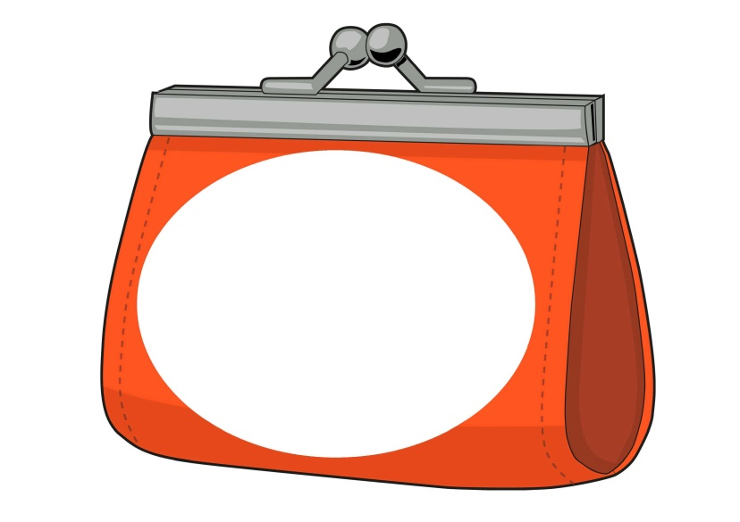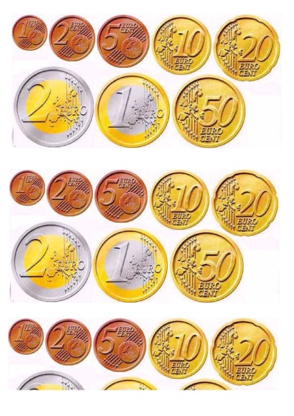
Otra variante es que uno de ellos simula ser un vendedor y le pone precio a un objeto y el otro debe mirar si lleva dinero suficiente en su monedero para comprarlo.
DÍA DE MERCADILLO
En nuestra aula tenemos la ventaja de que todos los alumnos tienen juegos de monedas y billetes en papel, por lo que puedo jugar con ellos a “Día de mercadillo”.
La dinámica es la siguiente, el docente es un vendedor de mercadillo y pone sobre su mesa objetos que quiere vender: caramelos, lápices, marcapáginas, pegatinas… Cada objeto tiene su precio puesto en una etiqueta. El alumno debe entregar al docente el precio justo con sus monedas de papel y a la primera oportunidad, si quiere llevarse lo que le ha gustado del mercadillo. Si no lo consigue, se le ayuda para que entienda el uso de las monedas y el próximo día de mercadillo pueda “comprar” aquello que le guste.
COMBINA EUROS
Esta actividad la utilizamos para demostrar la propiedad conmutativa, además de reforzar la suma con el uso de monedas.
La actividad consiste en que el docente coloca una moneda grande de papel sobre la pizarra y los alumnos deben buscar diferentes combinaciones con sus juegos de monedas para conseguir la misma cantidad.
Ejemplo:
50 céntimos pueden conseguirse con:
20+20+10
20+10+10+10
10+10+10+10+10

